Partenza di Gruppo

GRANTOUR PORTOGALLO
E SANTIAGO DI COMPOSTELA
Minimo 10 partecipanti

DATA PARTENZA | PREZZO BASE DOPPIA
12 AGOSTO | € 1129
19 AGOSTO | € 1149
23 SETTEMBRE | € 989

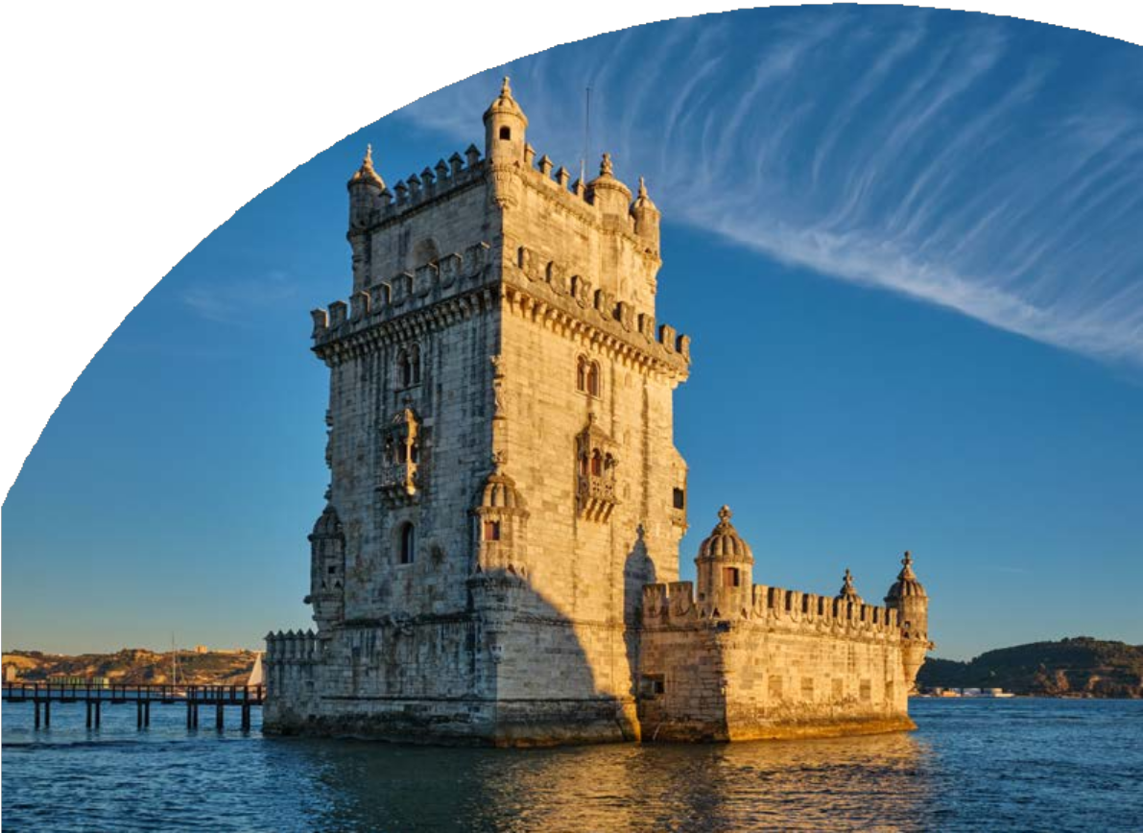
QUOTA COMPRENDE:
- Volo di Linea Tap Portugal da Roma con bagaglio in Stiva 23kg in classe economica
- 7 notti negli alberghi menzionati o similari,
- 7 prime colazioni, 7 cene in Hotel,
- bus GT per i trasferimenti come da programma,
- accompagnatore in italian
- Guida Locale Santiago de Compostela
- 1/3 di acqua durante le Cene.
SUPPLEMENTI E RIDUZIONI:
- Supplemento singola: € 345
QUOTA NON COMPRENDE:
- Tasse aeroportuali € 179 da riconfermare in sede di emissione
- Assistenza 3atours H24 e assicurazione annullamento viaggio COVID-19 € 40
- pacchetto ingressi obbligatorio € 86 da pagare all’atto della prenotazione
- tutto quanto non espressamente indicato ne “la quota comprende“

1° Giorno - ITALIA - LISBONA
Arrivo in hotel. Incontro con gli altri partecipanti e la guida alle ore 19:30. Cena e pernottamento.

2º Giorno – LISBONA – SINTRA – LISBONA
Prima colazione. In mattinata si parte per la vicina Sintra, il borgo preferito dei monarchi portoghesi con il suo importante Palácio Nacional de la Vila (visita). Ritorno a Lisbona per la visita guidata della città con i suoi ampi viali e le piazze, testimonianze di quando fu la capitale di uno dei più grandi imperi del mondo (Brasile, Angola, Mozambico, Goa/India, Macao/Cina, Timor...). Visiteremo il quartiere di Belém con la Torre e il monumento alle Scoperte, il Monastero dos Jeronimos . Proseguimento della visita panoramica città passando per il Parlamento e lo splendido parco Eduardo VII. Cena e pernottamento.

3º Giorno - LISBONA – OBIDOS – ALCOBAÇA – NAZARE – BATALHA – FATIMA
Prima colazione. Partenza per Óbidos, visita al borgo medievale con le sue mura ed i suoi vicoli (secolo XII) perfettamente preservati che può considerarsi un museo a cielo aperto. Proseguimento per Alcobaça, importante monastero cistercense. All’interno della chiesa visiteremo gli spettacolari sepolcri dei Romeo e Giulietta portoghesi, il Re Pedro I e la sua amante Ines de Castro (nominata regina dopo la sua morte). Proseguimento per Nazaré, tipico villaggio di pescatori da dove gode una splendida vista sull’Atla ntico. Successivamente fermata a Batalha per la visita al magnifico monastero del secolo XIV, costruito con una perfetta combinazione di gotico ed arte ‘Manuelino’ (visita). Proseguimento per Fatima. Visita di orientamento del Santuario Mariano che richiama milioni di pellegrini da tutto il mondo e che fu costruito dopo le famose apparizioni. Possibilità di assistere alla fiaccolata serale. Cena e pernottamento.

4º Giorno - FATIMA – PORTO – GUIMARAES
Prima colazione. Partenza per Porto e visita guidata della città: il quartiere di Ribeira, dichiarato patrimonio dell’umanità, si distingue per le sue facciate colorate, per il labirinto dei suoi vicoli e la piazza dell’infante Dom Henrique, due rappresentazioni diverse dello spirito della città. Ingresso alla chiesa di San Francisco. Proseguimento per la visita di una cantina dell’omonimo vino, famoso a livello mondiale. Partenza per Guimarães. La città, culla della civiltà portoghese, fu la prima capitale del paese indipendente nel secolo
XII. Qui si visiterà il centro storico, già dichiarato dall’UNESCO patrimonio artistico dell’Umanità. Cena e pernottamento.
Cena e pernottamento.

5º Giorno - GUIMARAES – BRAGA - SANTIAGO DI COMPOSTELA
Prima colazione. Partenza per Braga. Visita al santuario del BOM JESUS, con la sua spettacolare scalinata barocca e al centro storico con l’antica Cattedrale (visita) che è la dimostrazione della grande importanza storica di questa diocesi episcopale. Proseguimento per Santiago di Compostela. Cena e pernottamento.

6º Giorno - SANTIAGO DI COMPOSTELA
Prima colazione. La città è cresciuta all’ombra della Cattedrale, meta finale dei vari Cammini per Santiago.

Nel corso della sua costruzione nei vari secoli, i diversi stili architettonici l’hanno resa unica e oggi, assieme a tutta la città è stata dichiarata dall’UNESCO Patrimonio artistico dell’umanità. In mattinata visita guidata del centro storico che si concluderà di fronte alla Cattedrale. Resto del giorno libero. Cena e pernottamento.

7º Giorno - SANTIAGO DI COMPOSTELA –COIMBRA – LISBONA
Prima colazione. Partenza per Coimbra. Visita del centro storico per poi continuare con la principale istituzione della città, l’Università. Proseguimento per Lisbona. Cena e pernottamento.

8º Giorno - LISBONA - ITALIA
Rientro in Italia. Fine dei servizi.

*** l’ordine delle visite potrà essere cambiato per esigenze organizzative senza modificare i contenuti del programma

HOTEL PREVISTI o similari: Lisbona: Sana Metropolitan 4* Fatima: Cinquentenario 4* Guimaraes: De Guimaraes 4* Santiago: G.Htl Los Abetos 4*

